**2023年高考重庆卷物理真题**

学校:___________姓名：___________班级：___________考号：___________

**一、单选题**

1．矫正牙齿时，可用牵引线对牙施加力的作用。若某颗牙齿受到牵引线的两个作用力大小均为*F*，夹角为*α*（如图），则该牙所受两牵引力的合力大小为（　　）

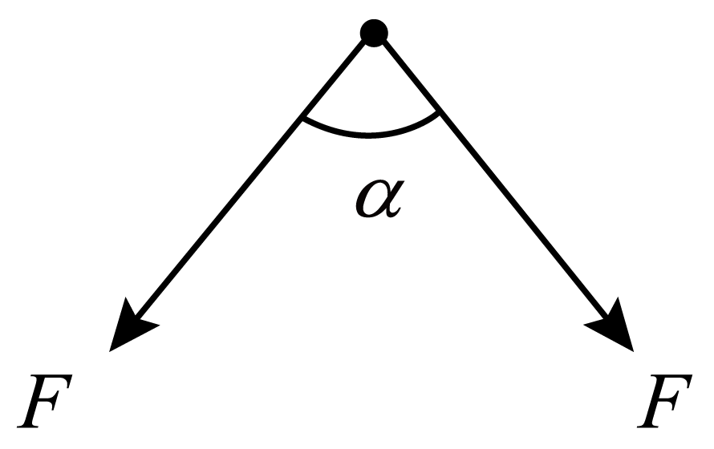

A． $$2Fsin\frac{α}{2}$$

B． $$2Fcos\frac{α}{2}$$

C． $$Fsinα$$

D． $$Fcosα$$

【答案】B

【详解】根据平行四边形定则可知，该牙所受两牵引力的合力大小为

$$F_{合}=2Fcos\frac{α}{2}$$

故选B。

2．某小组设计了一种呼吸监测方案：在人身上缠绕弹性金属线圈，观察人呼吸时处于匀强磁场中的线圈面积变化产生的电压，了解人的呼吸状况。如图所示，线圈P的匝数为*N*，磁场的磁感应强度大小为*B*，方向与线圈轴线的夹角为*θ*。若某次吸气时，在*t*时间内每匝线圈面积增加了*S*，则线圈P在该时间内的平均感应电动势为（　　）

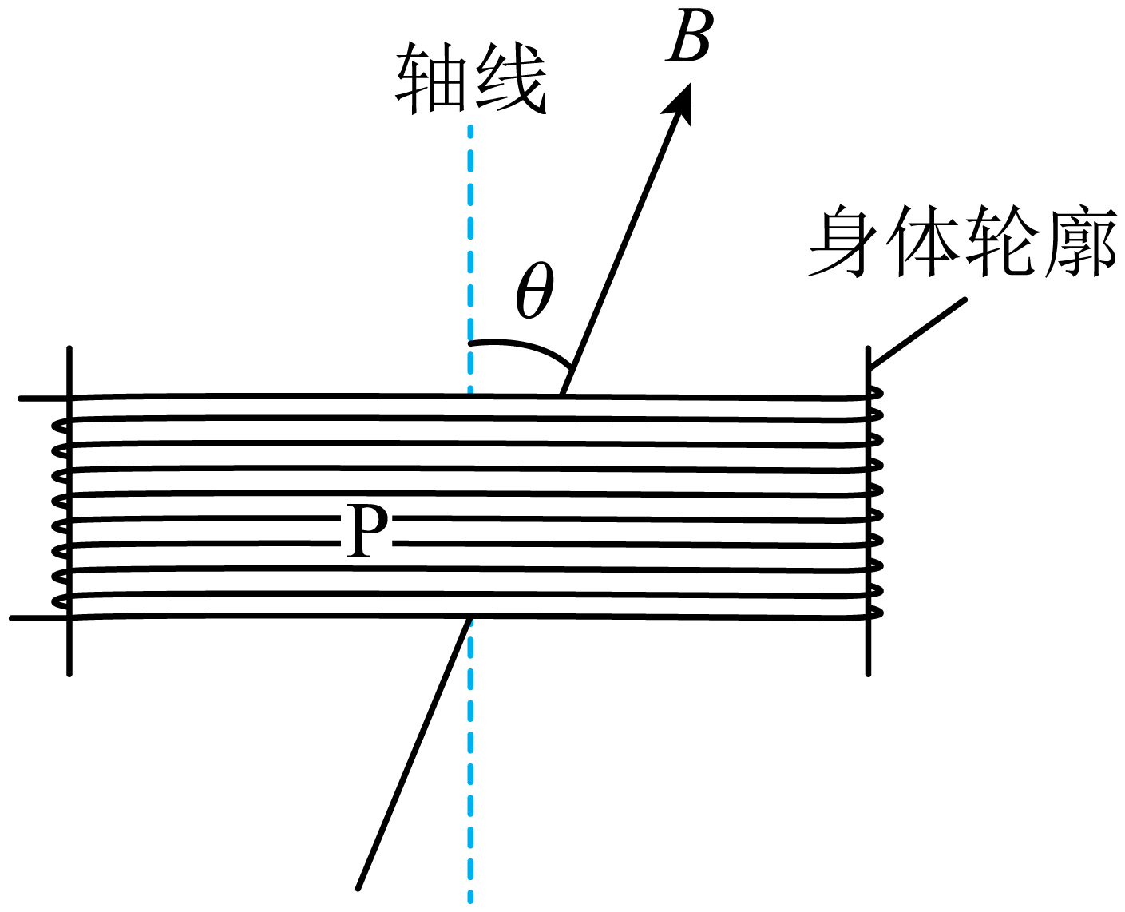

A． $$\frac{NBScosθ}{t}$$ B． $$\frac{NBSsinθ}{t}$$

C． $$\frac{BSsinθ}{t}$$ D． $$\frac{BScosθ}{t}$$

【答案】A

【详解】根据法拉第电磁感应定律有

$$\overline{E}=N\frac{ΔΦ}{Δt}=NBcosθ\frac{S}{t}=\frac{NBScosθ}{t}$$

故选A。

3．真空中固定有两个点电荷，负电荷*Q1*位于坐标原点处，正电荷*Q2*位于*x*轴上，*Q2*的电荷量大小为*Q1*的8倍。若这两点电荷在*x*轴正半轴的*x*=*x0*处产生的合电场强度为0，则*Q1*、*Q2*相距（　　）

A．

B．

C．

D．

【答案】B

【详解】依题意，两点电荷电性相反，且*Q2*的电荷量较大，所以合场强为0的位置应该在*x*轴的负半轴，设两点电荷相距*L*，根据点电荷场强公式可得

$$\frac{kQ_{1}}{x_{0}^{2}}=\frac{kQ_{2}}{{(x_{0}+L)}^{2}}$$

又

$$Q_{2}=8Q_{1}$$

解得

$$L=(2\sqrt{2}-1)x_{0}$$

故选B。

4．密封于气缸中的理想气体，从状态 $$a$$ 依次经过*ab、bc*和*cd*三个热力学过程达到状态*d*。若该气体的体积*V*随热力学温度*T*变化的*V*-*T*图像如图所示，则对应的气体压强*p*随*T*变化的*p*-*T*图像正确的是（　　）

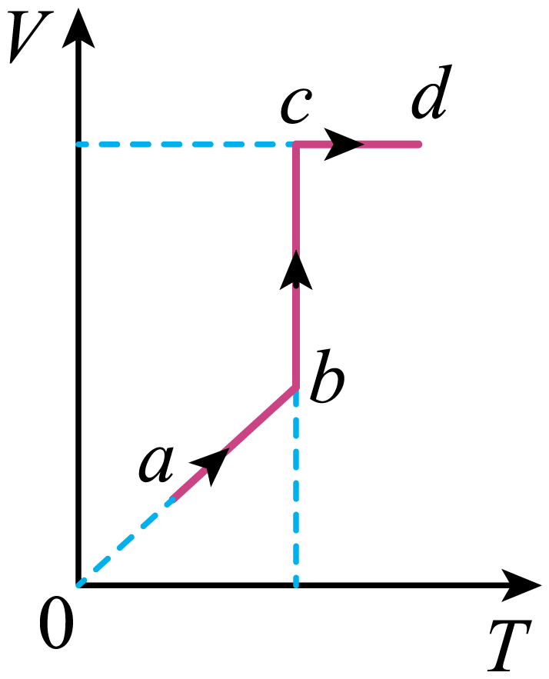

A．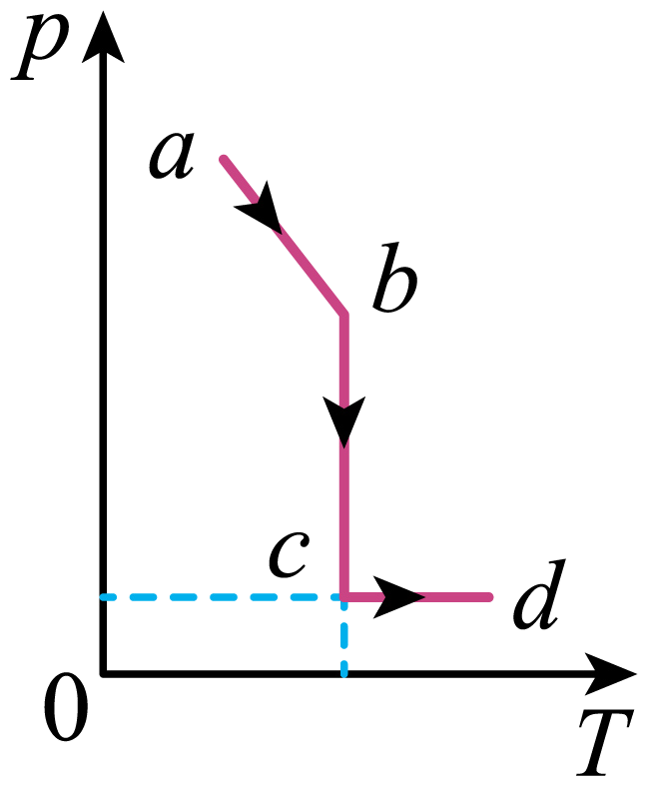   B．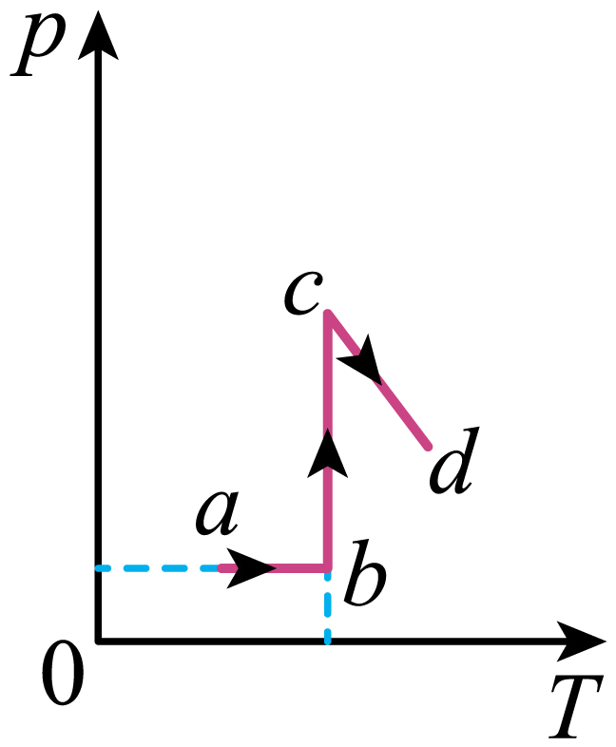

C．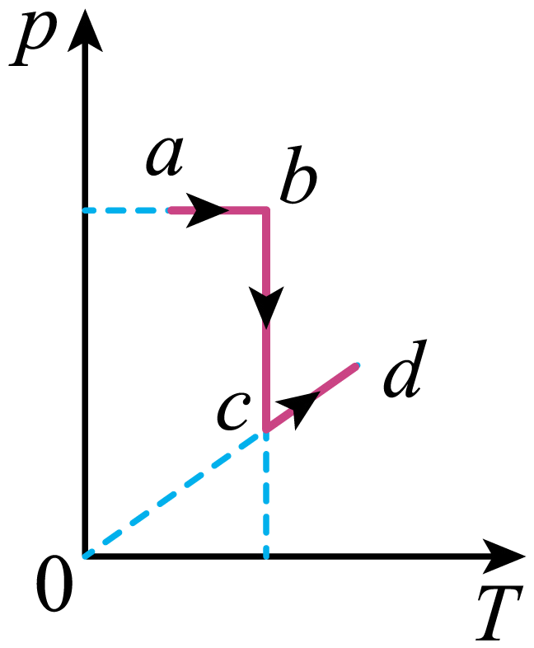   D．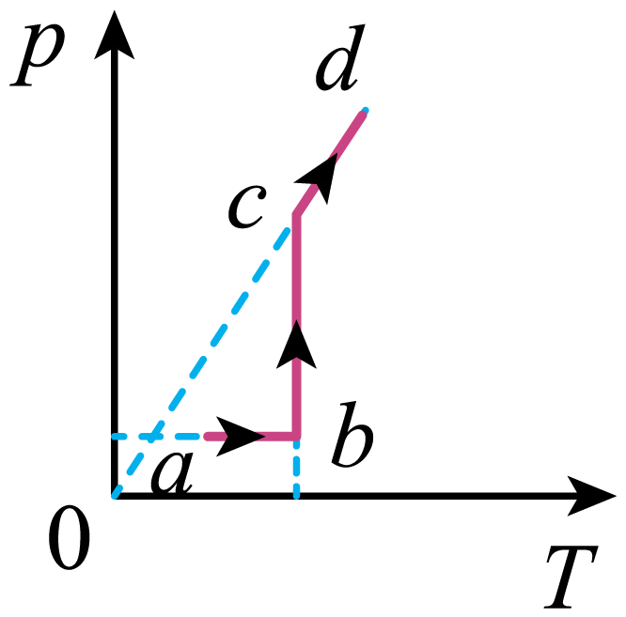

【答案】C

【详解】由*V*-*T*图像可知，理想气体*ab*过程做等压变化，*bc*过程做等温变化，*cd*过程做等容变化。根据理想气体状态方程，有

$$\frac{pV}{T}=C$$

可知*bc*过程理想气体的体积增大，则压强减小。

故选C。

5．某实验小组利用双缝干涉实验装置分别观察*a、b*两单色光的干涉条纹，发现在相同的条件下光屏上*a*光相邻两亮条纹的间距比*b*光的小。他们又将*a、b*光以相同的入射角由水斜射入空气，发现*a*光的折射角比*b*光的大，则（　　）

A．在空气中传播时，*a*光的波长比*b*光的大

B．在水中传播时，*a*光的速度比*b*光的大

C．在水中传播时，*a*光的频率比*b*光的小

D．由水射向空气时，*a*光的全反射临界角比*b*光的小

【答案】D

【详解】A．根据相邻两条亮条纹的间距计算公式

$$Δx=\frac{L}{d}λ$$

由此可知

$$λ_{a}<λ_{b}$$

故A错误；

B．根据折射定律

$$n=\frac{sini}{sinr}$$

*a、b*光以相同的入射角由水斜射入空气，*a*光的折射角比*b*光的大，则

$$n_{a}>n_{b}$$

根据光在介质中的传播速度与折射率的关系

$$n=\frac{c}{v}$$

可得在水中传播时，*a*光的速度比*b*光的小，故B错误；

C．在水中传播时，*a*光的折射率比*b*光的大，所以*a*光的频率比*b*光的大，故C错误；

D．根据临界角与折射率的关系

$$n=\frac{1}{sinC}$$

可得在水中传播时，*a*光的折射率比*b*光的大，*a*光的全反射临界角比*b*光的小，故D正确。

故选D。

6．原子核 $${}_{92}^{235}{\text{U}}$$ 可以经过多次*α*和*β*衰变成为稳定的原子核 $${}_{82}^{207}{\text{P}}\text{b}$$，在该过程中，可能发生的*β*衰变是（　　）

A． $${}_{87}^{223}{\text{F}}\text{r}→{}_{88}^{223}{\text{R}}\text{a}+{}_{−1}^{0}{\text{e}}$$

B． $${}_{84}^{213}{\text{B}}\text{i}→{}_{83}^{213}{\text{P}}\text{o}+{}_{−1}^{0}{\text{e}}$$

C． $${}_{\text{88}}^{\text{225}}{\text{R}}\text{a}→{}_{89}^{225}{\text{A}}\text{c+}{}_{\text{-1}}^{\text{0}}{\text{e}}$$

D． $${}_{84}^{218}{\text{P}}\text{o}→{}_{85}^{218}{\text{A}}\text{t+}{}_{\text{-1}}^{\text{0}}{\text{e}}$$

【答案】A

【详解】原子核 $${}_{92}^{235}{\text{U}}$$ 衰变成为稳定的原子核 $${}_{82}^{207}{\text{P}}\text{b}$$ 质量数减小了28，则经过了7次*α*衰变，中间生成的新核的质量数可能为231，227，223，219，215，211，则发生*β*衰变的原子核的质量数为上述各数，则BCD都不可能，根据核反应的质量数和电荷数守恒可知，选项A反应正确。

故选A。

7．如图所示，与水平面夹角为*θ*的绝缘斜面上固定有光滑U型金属导轨。质量为*m*、电阻不可忽略的导体杆*MN*沿导轨向下运动，以大小为*v*的速度进入方向垂直于导轨平面向下的匀强磁场区域，在磁场中运动一段时间*t*后，速度大小变为2*v*。运动过程中杆与导轨垂直并接触良好，导轨的电阻忽略不计，重力加速度为*g*。杆在磁场中运动的此段时间内（　　）

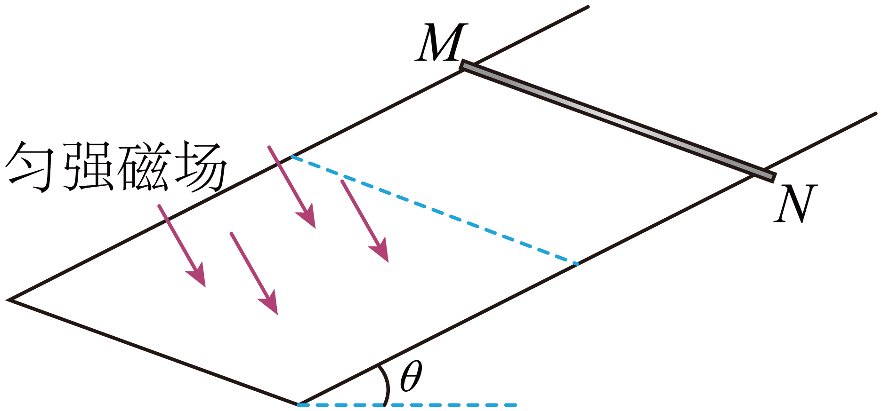

A．流过杆的感应电流方向从*N*到*M*

B．杆沿轨道下滑的距离为 $$\frac{3}{2}vt$$

C．流过杆感应电流的平均电功率等于重力的平均功率

D．杆所受安培力的冲量大小为 $$mgtsinθ−mv$$

【答案】D

【详解】A．根据右手定则，判断知流过杆的感应电流方向从*M*到*N*，故A错误；

B．依题意，设杆切割磁感线的有效长度为 $$L$$，电阻为 $$R$$。杆在磁场中运动的此段时间内，杆受到重力，轨道支持力及沿轨道向上的安培力作用，根据牛顿第二定律可得

$$mgsinθ−F_{安}=ma$$

$$F_{安}=BIL$$

$$I=\frac{BLv}{R}$$

联立可得杆的加速度

$$a=gsinθ−\frac{B^{2}L^{2}v}{R}$$

可知，杆在磁场中运动的此段时间内做加速度逐渐减小的加速运动；若杆做匀加速直线运动，则杆运动的距离为

$$s=\frac{v+2v}{2}⋅t=\frac{3}{2}vt$$

根据 $$v−t$$ 图像围成的面积表示位移，可知杆在时间*t*内速度由 $$v$$ 达到 $$2v$$，杆真实运动的距离大于匀加速情况发生的距离，即大于 $$\frac{3}{2}vt$$，故B错误；

C．由于在磁场中运动的此段时间内，杆做加速度逐渐减小的加速运动，杆的动能增大。由动能定理可知，重力对杆所做的功大于杆克服安培力所做的功，根据 $$\overline{P}=\frac{W}{t}$$ 可得安培力的平均功率小于重力的平均功率，也即流过杆感应电流的平均电功率小于重力的平均功率，故C错误；

D．杆在磁场中运动的此段时间内，根据动量定理，可得

$$mgtsinθ−I_{安}=m⋅2v−mv$$

得杆所受安培力的冲量大小为

$$I_{安}=mgtsinθ−mv$$

故D正确。

故选D。

**二、多选题**

8．某实验小组测得在竖直方向飞行的无人机飞行高度*y*随时间*t*的变化曲线如图所示，*E、F*、*M、N*为曲线上的点，*EF、MN*段可视为两段直线，其方程分别为 $$y=4t−26$$ 和 $$y=−2t+140$$。无人机及其载物的总质量为2kg，取竖直向上为正方向。则（　　）

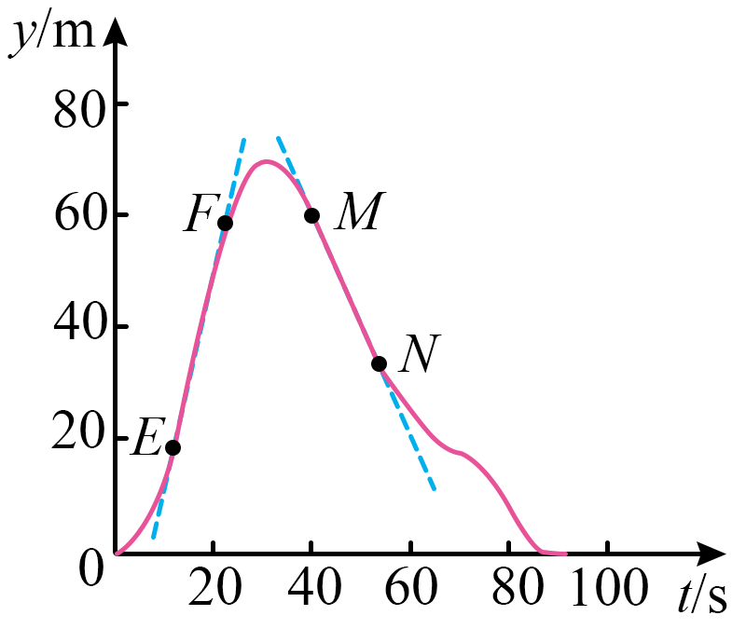

A．*EF*段无人机的速度大小为4m/s

B．*FM*段无人机的货物处于失重状态

C．*FN*段无人机和装载物总动量变化量大小为4kg∙m/s

D．*MN*段无人机机械能守恒

【答案】AB

【详解】A．根据*EF*段方程

$$y=4t−26$$

可知*EF*段无人机的速度大小为

$$v=\frac{Δy}{Δt}=4\text{m}/\text{s}$$

故A正确；

B．根据 $$y−t$$ 图像的切线斜率表示无人机的速度，可知*FM*段无人机先向上做减速运动，后向下做加速运动，加速度方向一直向下，则无人机的货物处于失重状态，故B正确；

C．根据*MN*段方程

$$y=−2t+140$$

可知*MN*段无人机的速度为

$$v^{′}=\frac{Δy^{′}}{Δt^{′}}=−2\text{m}/\text{s}$$

则有

$$Δp=mv^{′}−mv=2×(−2)\text{kg}⋅\text{m}/\text{s}−2×4\text{kg}⋅\text{m}/\text{s}=−12\text{kg}⋅\text{m}/\text{s}$$

可知*FN*段无人机和装载物总动量变化量大小为12kg∙m/s，故C错误；

D．*MN*段无人机向下做匀速直线运动，动能不变，重力势能减少，无人机的机械能不守恒，故D错误。

故选AB。

9．一列简谐横波在介质中沿*x*轴传播，波速为2m/s，*t*=0时的波形图如图所示，P为该介质中的一质点。则（　　）

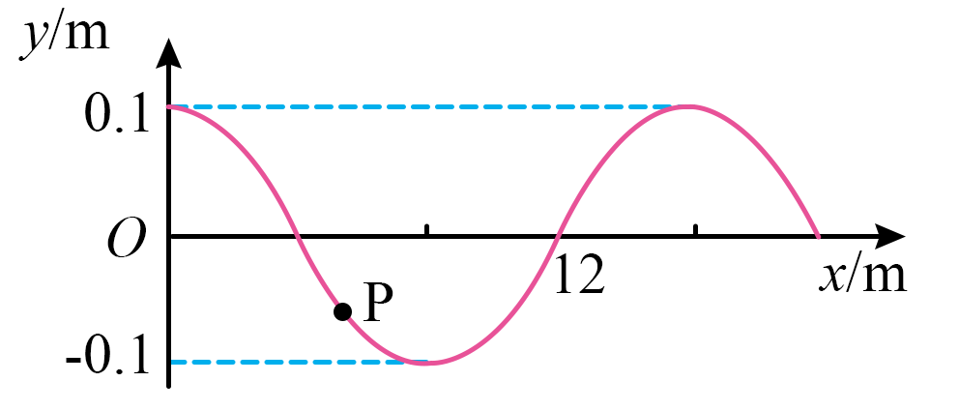

A．该波的波长为14m

B．该波的周期为8s

C．*t*＝0时质点P的加速度方向沿*y*轴负方向

D．0~2 s内质点P运动的路程有可能小于0.1m

【答案】BD

【详解】A．由图可知

$$\frac{3}{4}λ=12\text{m}$$

解得

$$λ=16\text{m}$$

A错误；

B．由

$$v=\frac{λ}{T}$$

得

$$T=\frac{λ}{v}=\frac{16}{2}\text{s}=8\text{s}$$

B正确；

C．简谐运动的加速度总指向平衡位置，P点位于*y*轴负半轴，加速度方向沿*y*轴正方向，C错误；

D．P点位于*y*轴的负半轴，经过

$$2\text{s}=\frac{T}{4}$$

若波向*x*轴负方向传播，P向远离平衡位置方向振动，在0~2 s内质点P运动的路程有可能小于0.1m，D正确；

故选BD。

10．某卫星绕地心的运动视为匀速圆周运动，其周期为地球自转周期*T*的 $$\frac{3}{10}$$，运行的轨道与地球赤道不共面（如图）。 $$t_{0}$$ 时刻，卫星恰好经过地球赤道上*P*点正上方。地球的质量为*M*，半径为*R*，引力常量为*G*。则（　　）

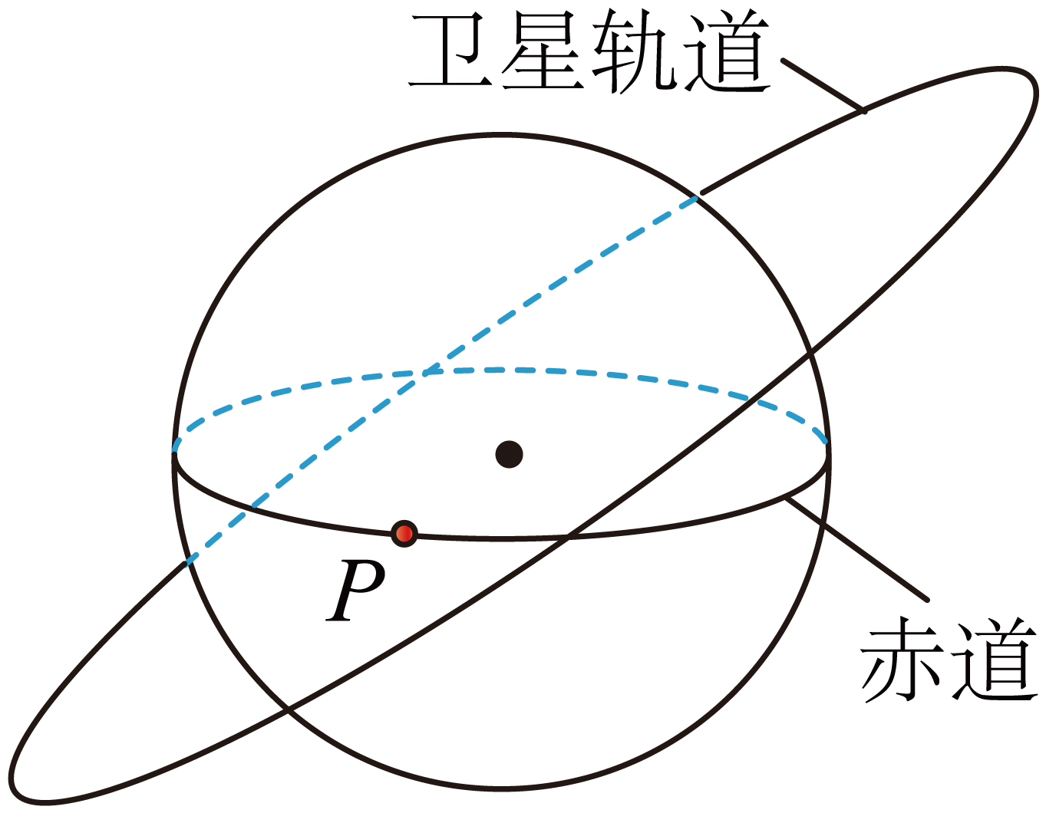

A．卫星距地面的高度为 $${\left(\frac{GMT^{2}}{4π^{2}}\right)}^{\frac{1}{3}}−R$$

B．卫星与位于*P*点处物体的向心加速度大小比值为 $$\frac{5}{9\text{π}R}{\left(180\text{π}GMT^{2}\right)}^{\frac{1}{3}}$$

C．从 $$t_{0}$$ 时刻到下一次卫星经过*P*点正上方时，卫星绕地心转过的角度为 $$20π$$

D．每次经最短时间实现卫星距*P*点最近到最远的行程，卫星绕地心转过的角度比地球的多 $$7π$$

【答案】BCD

【详解】A．由题意，知卫星绕地球运转的周期为

$$T^{′}=\frac{3}{10}T$$

设卫星的质量为 $$m$$，卫星距地面的高度为 $$h$$，有

$$G\frac{Mm}{{(R+h)}^{2}}=m(R+h){(\frac{2π}{T^{′}})}^{2}$$

联立，可求得

$$h={\left(\frac{9GMT^{2}}{400π^{2}}\right)}^{\frac{1}{3}}−R$$

故A错误；

B．卫星的向心加速度大小

$$a_{1}=(R+h){ω^{′}}^{2}=(R+h){(\frac{2π}{T^{′}})}^{2}$$

位于*P*点处物体的向心加速度大小

$$a_{2}=Rω^{2}=R{(\frac{2π}{T})}^{2}$$

可得

$$\frac{a_{1}}{a_{2}}=\frac{R+h}{R}{(\frac{T}{T^{′}})}^{2}=\frac{5}{9\text{π}R}{\left(180\text{π}GMT^{2}\right)}^{\frac{1}{3}}$$

故B正确；

CD．要想卫星再次在*P*点的正上方，则只能是题中两个轨道的交点，因此要实现出现在正上方，第一种情形是经过一段时间都回到了当前点，即各自转动整数圈，最小公倍数为3，此时卫星转动10圈，即转动角度为 $$20π$$，第二种情形是都转动整数圈加半圈，此时无解，而经过1.5天，卫星转动五圈，此时相距最远，转动角度相差7π，故CD正确；

多7π。故D正确。

故选BCD。

**三、实验题**

11．某实验小组用单摆测量重力加速度。所用实验器材有摆球、长度可调的轻质摆线、刻度尺、50分度的游标卡尺、摄像装置等。

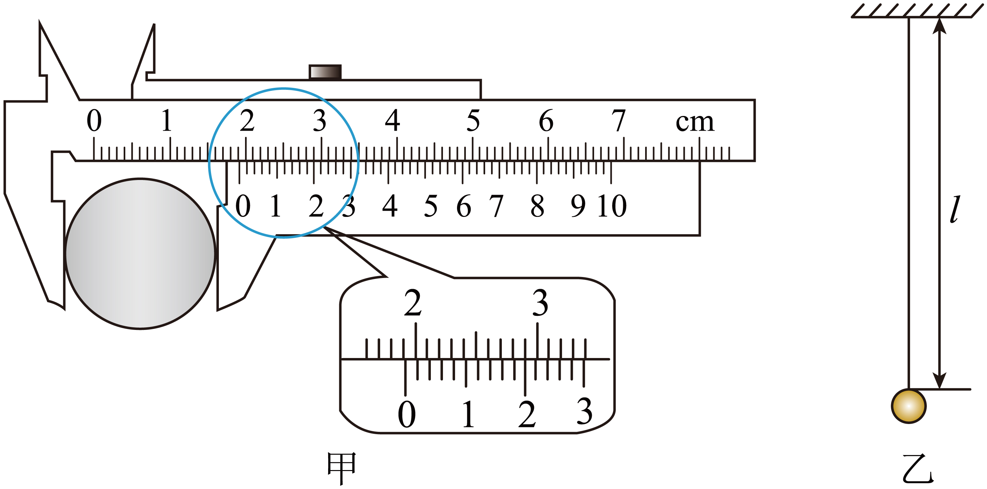

（1）用游标卡尺测量摆球直径*d*。当量爪并拢时，游标尺和主尺的零刻度线对齐。放置摆球后游标卡尺示数如图甲所示，则摆球的直径*d*为 mm。

（2）用摆线和摆球组成单摆，如图乙所示。当摆线长度*l*＝990.1mm时，记录并分析单摆的振动视频，得到单摆的振动周期*T*＝2.00 s，由此算得重力加速度*g*为 m/s2（保留3位有效数字）。

（3）改变摆线长度*l*，记录并分析单摆的振动视频，得到相应的振动周期。他们发现，分别用*l*和 $$l+\frac{d}{2}$$ 作为摆长，这两种计算方法得到的重力加速度数值的差异大小Δ*g*随摆线长度*l*的变化曲线如图所示。由图可知，该实验中，随着摆线长度*l*的增加，Δ*g*的变化特点是 ，原因是 。

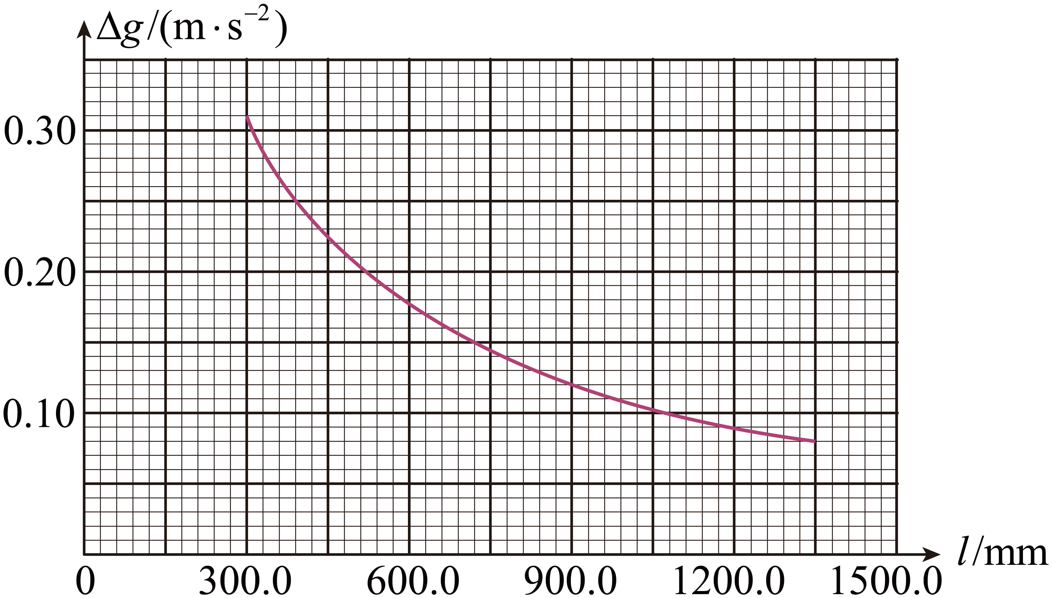

【答案】 19.20 9.86 随着摆线长度*l*的增加，Δ*g*逐渐减小 随着摆线长度*l*的增加，则 $$l+\frac{d}{2}$$ 越接近于*l*，此时计算得到的*g*的差值越小

【详解】（1）[1]用游标卡尺测量摆球直径*d*=19mm+0.02mm×10=19.20mm

（2）[2]单摆的摆长为

*L*=990.1mm+ $$\frac{1}{2}$$ ×19.20mm=999.7mm

根据

$$T=2π\sqrt{\frac{L}{g}}$$

可得

$$g=\frac{4π^{2}L}{T^{2}}$$

带入数据

$$g=\frac{4×{3.14}^{2}×0.9997}{2^{2}}{\text{m/s}}^{2}=9.86{\text{m/s}}^{2}$$

（3）[3][4]由图可知，随着摆线长度*l*的增加，Δ*g*逐渐减小，原因是随着摆线长度*l*的增加，则 $$l+\frac{d}{2}$$ 越接近于*l*，此时计算得到的*g*的差值越小。

12．一兴趣小组拟研究某变压器的输入和输出电压之比，以及交流电频率对输出电压的影响。题图1为实验电路图，其中*L1*和*L2*为变压器的原、副线圈，S1和S2为开关，P为滑动变阻器*Rp*的滑片，*R*为电阻箱，*E*为正弦式交流电源（能输出电压峰值不变、频率可调的交流电）。

（1）闭合S1，用多用电表交流电压挡测量线圈*L1*两端的电压。滑片P向右滑动后，与滑动前相比，电表的示数 （选填 “变大”“不变”“ 变小”）。

（2）保持S2断开状态，调整*E*输出的交流电频率为50 Hz，滑动滑片P，用多用电表交流电压挡测得线圈*L1*两端的电压为2500 mV时，用示波器测得线圈*L2*两端电压*u*随时间*t*的变化曲线如图所示，则线圈*L1*两端与*L2*两端的电压比值为 （保留3位有效数字）。

（3）闭合S2，滑动P到某一位置并保持不变。分别在*E*输出的交流电频率为50 Hz、1000 Hz的条件下，改变*R*的阻值，用多用电表交流电压挡测量线圈*L2*两端的电压*U*，得到*U*-*R*关系曲线如图3所示。用一个阻值恒为20 Ω的负载*R0*替换电阻箱*R*，由图可知，当频率为1000 Hz时，*R0*两端的电压为 mV；当频率为50 Hz时，为保持*R0*两端的电压不变，需要将*R0*与一个阻值为 Ω的电阻串联。（均保留3位有效数字）

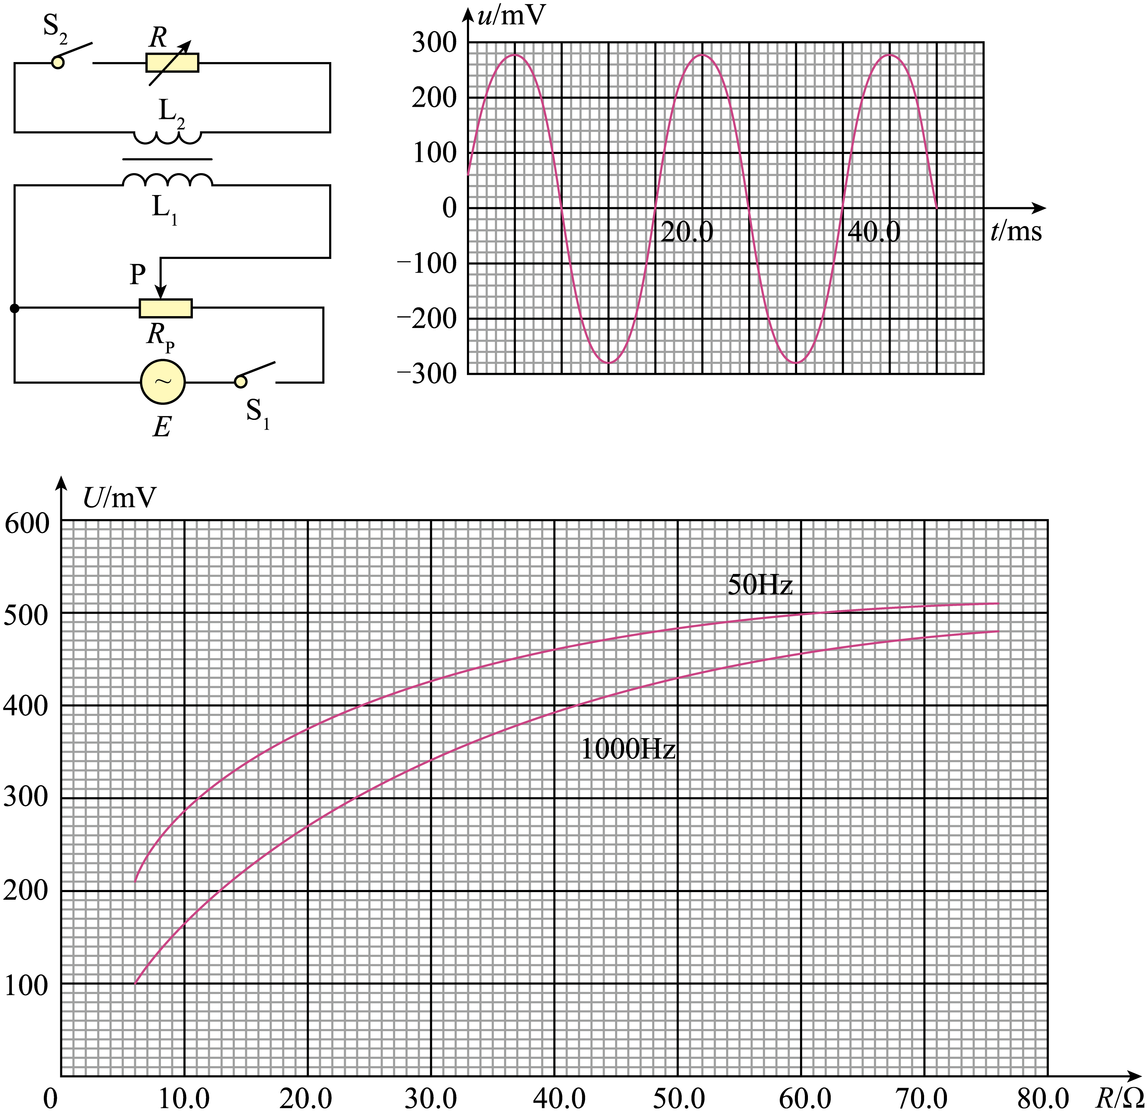

【答案】 变大 12.6 272 12

【详解】（1）[1]闭合S1，滑动变阻器*Rp*是分压接法，滑片P向右滑动后，用多用电表交流电压挡测量线圈*L1*两端的电压。线圈*L1*两端的电压增大，因此与滑动前相比，电表的示数变大。

（2）[2]保持S2断开状态，调整*E*输出的交流电频率为50 Hz，多用电表交流电压挡测得线圈*L1*两端的电压为*U1*=2500 mV。线圈*L2*两端电压*u*随时间*t*的变化曲线如图所示，由图像可得，线圈*L2*两端电压为

则线圈*L1*两端与*L2*两端的电压比值为

（3）[3]闭合S2，滑动P到某一位置并保持不变。由*U*−*R*关系曲线可得，当频率为1000 Hz时，当负载电阻*R0*=20 Ω时，*R0*两端的电压为*UR0*=272mV。

[4]当频率为50 Hz时，由*U*−*R*关系曲线

$$\frac{U}{R}=\frac{272}{20}$$

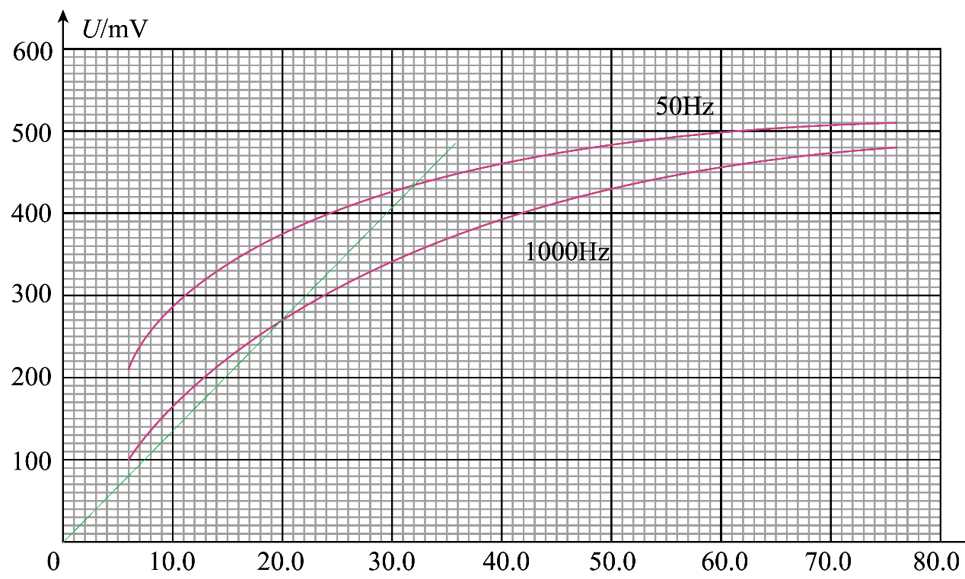

两线交点可知，故

需给*R0*串联一电阻，此串联电阻值为

$$R_{串}=R−R_{0}=12Ω$$

**四、解答题**

13．机械臂广泛应用于机械装配。若某质量为*m*的工件（视为质点）被机械臂抓取后，在竖直平面内由静止开始斜向上做加速度大小为*a*的匀加速直线运动，运动方向与竖直方向夹角为*θ*，提升高度为*h*，如图所示。求：

（1）提升高度为*h*时，工件的速度大小；

（2）在此过程中，工件运动的时间及合力对工件做的功。

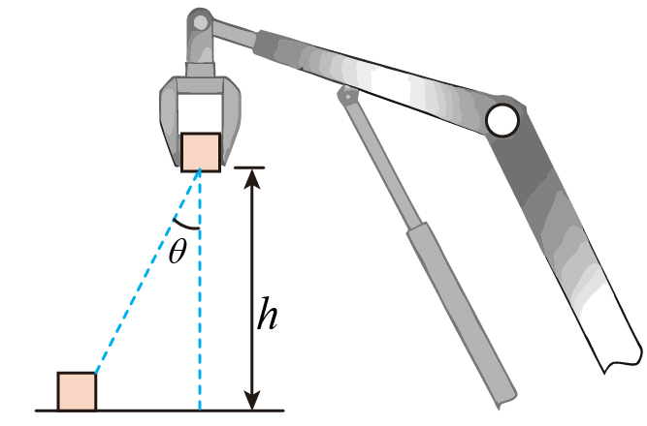

【答案】（1） $$\sqrt{\frac{2ah}{cosθ}}$$；（2） $$\sqrt{\frac{2h}{acosθ}}$$， $$\frac{mah}{cosθ}$$

【详解】（1）根据匀变速直线运动位移与速度关系有

$$v_{0}^{2}=2a\frac{h}{cosθ}$$

解得

$$v_{0}=\sqrt{\frac{2ah}{cosθ}}$$

（2）根据速度公式有

$$v_{0}=at$$

解得

$$t=\sqrt{\frac{2h}{acosθ}}$$

根据动能定理有

$$W_{合}=\frac{1}{2}mv_{0}^{2}$$

解得

$$W_{合}=\frac{mah}{cosθ}$$

14．如图所示，桌面上固定有一半径为*R*的水平光滑圆轨道，*M、N*为轨道上的两点，且位于同一直径上，*P*为*MN*段的中点。在*P*点处有一加速器（大小可忽略），小球每次经过*P*点后，其速度大小都增加*v0*。质量为*m*的小球1从*N*处以初速度*v0*沿轨道逆时针运动，与静止在*M*处的小球2发生第一次弹性碰撞，碰后瞬间两球速度大小相等。忽略每次碰撞时间。求：

（1）球1第一次经过*P*点后瞬间向心力的大小；

（2）球2的质量；

（3）两球从第一次碰撞到第二次碰撞所用时间。

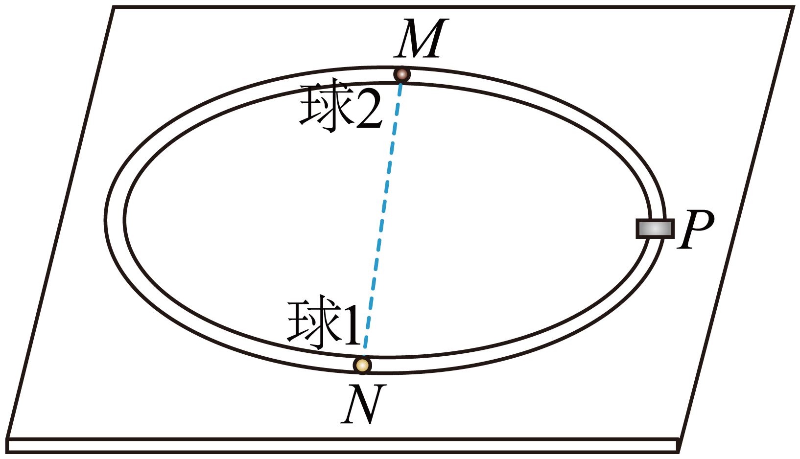

【答案】（1） $$4m\frac{v_{0}^{2}}{R}$$；（2）3*m*；（3） $$\frac{5πR}{6v_{0}}$$

【详解】（1）球1第一次经过*P*点后瞬间速度变为2*v0*，所以

（2）球1与球2发生弹性碰撞，且碰后速度大小相等，说明球1碰后反弹，则

$$m⋅2v_{0}=−mv+m^{′}v$$

$$\frac{1}{2}m{(2v_{0})}^{2}=\frac{1}{2}mv^{2}+\frac{1}{2}m^{′}v^{2}$$

联立解得

$$v=v_{0}$$， $$m^{′}=3m$$

（3）设两球从第一次碰撞到第二次碰撞所用时间为Δ*t*，则

$$t_{1}=\frac{πR}{2v_{0}}$$

$$v_{0}t_{2}+2v_{0}t_{2}=πR$$

所以

$$Δt=t_{1}+t_{2}=\frac{5πR}{6v_{0}}$$

15．某同学设计了一种粒子加速器的理想模型。如图所示，*xOy*平面内，*x*轴下方充满垂直于纸面向外的匀强磁场，*x*轴上方被某直线边界分割成两部分，一部分充满匀强电场（电场强度与*y*轴负方向成*α*角），另一部分无电场，该边界与*y*轴交于*M*点，与*x*轴交于*N*点。只有经电场到达*N*点、与*x*轴正方向成*α*角斜向下运动的带电粒子才能进入磁场。从*M*点向电场内发射一个比荷为 $$\frac{q}{m}$$ 的带电粒子A，其速度大小为*v0*、方向与电场方向垂直，仅在电场中运动时间*T*后进入磁场，且通过*N*点的速度大小为2*v0*。忽略边界效应，不计粒子重力。

（1）求角度*α*及*M*、*N*两点的电势差。

（2）在该边界上任意位置沿与电场垂直方向直接射入电场内的、比荷为 $$\frac{q}{m}$$ 的带电粒子，只要速度大小适当，就能通过*N*点进入磁场，求*N*点横坐标及此边界方程。

（3）若粒子A第一次在磁场中运动时磁感应强度大小为*B1*，以后每次在磁场中运动时磁感应强度大小为上一次的一半，则粒子A从*M*点发射后，每次加速均能通过*N*点进入磁场。求磁感应强度大小*B1*及粒子A从发射到第*n*次通过*N*点的时间。

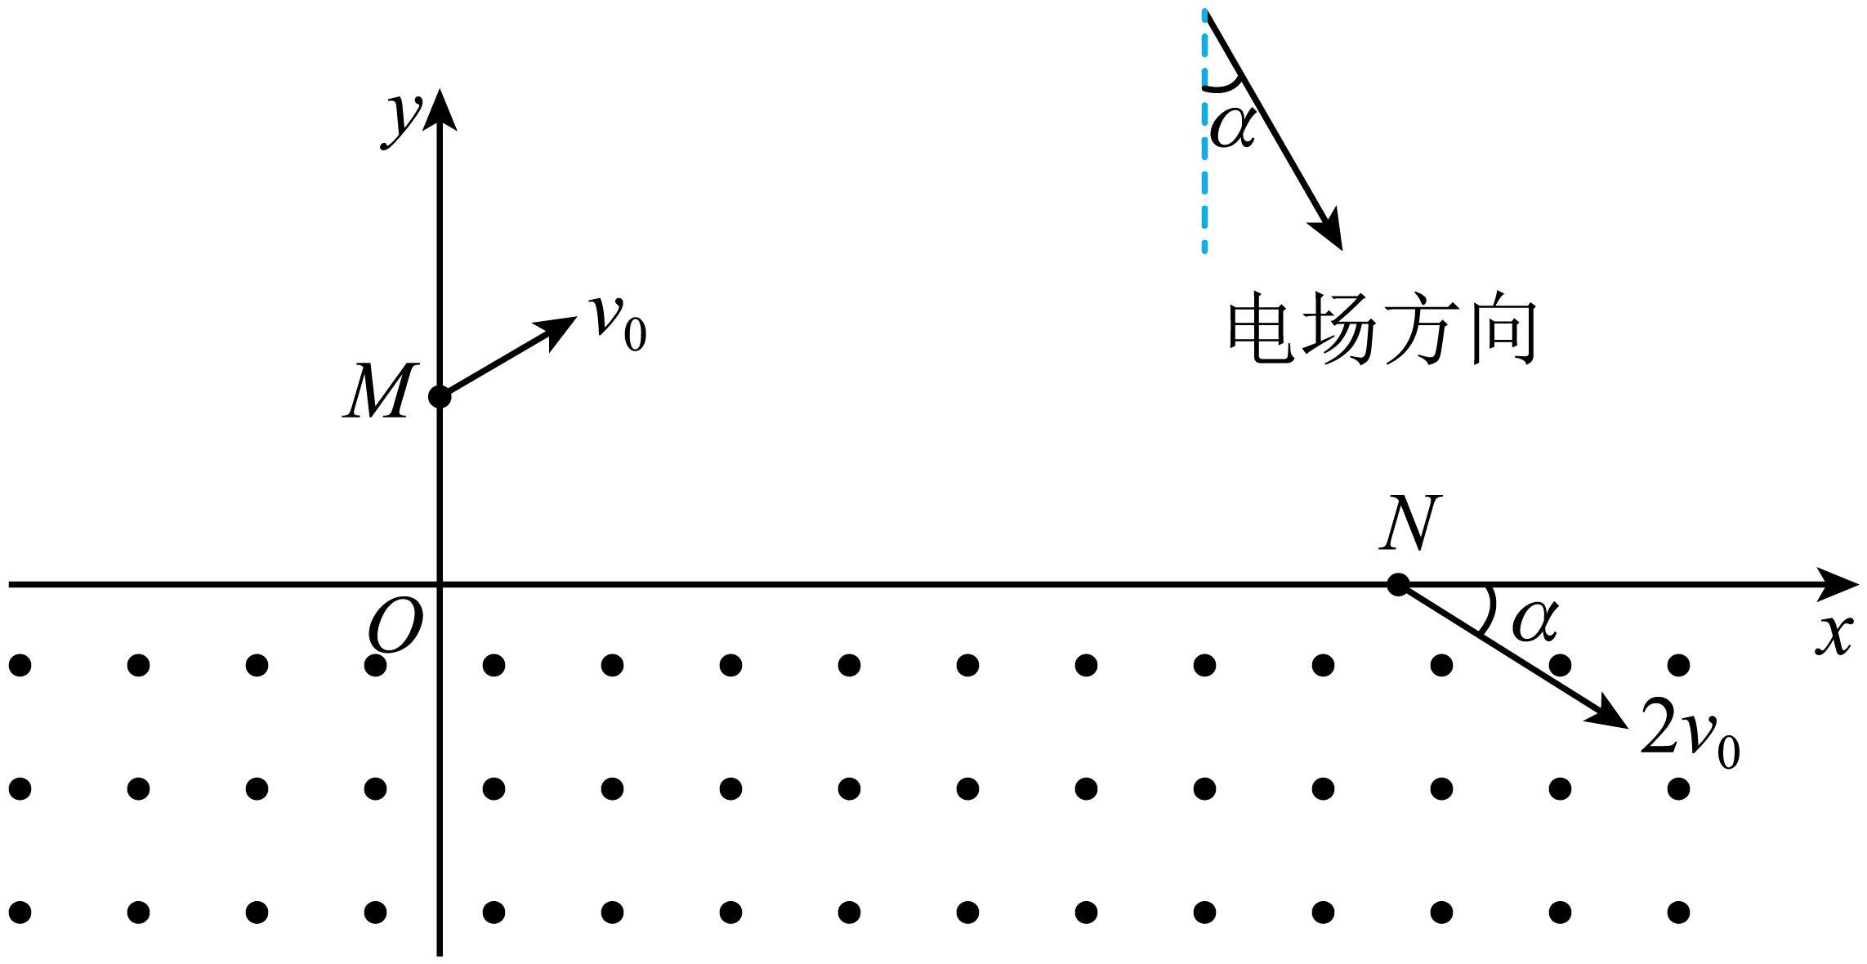

【答案】（1） $${30}^{∘}$$， $$\frac{3mv_{0}^{2}}{2q}$$；（2） $$\frac{3\sqrt{3}v_{0}T}{4}$$， $$y=\frac{v_{0}T}{4}−\frac{\sqrt{3}}{9}x$$；（3） $$B_{1}=\frac{\sqrt{3}m}{6qT}$$， $$t=\left(3+\frac{10\sqrt{3}π}{3}\right)2^{n−1}T−\left(2+\frac{10\sqrt{3}π}{3}\right)T$$

【详解】（1）粒子*M*点垂直于电场方向入射，粒子在电场中做类平抛运动，沿电场方向做匀加速直线运动，垂直于电场方向做匀速直线运动，在*N*点将速度沿电场方向与垂直于电场方向分解，在垂直于电场方向上有

$$2v_{0}cos2α=v_{0}$$

解得

$$α={30}^{∘}$$

粒子从 $$M→N$$ 过程，根据动能定理有

$$qU_{MN}=\frac{1}{2}m{\left(2v_{0}\right)}^{2}−\frac{1}{2}mv_{0}^{2}$$

解得

$$U_{MN}=\frac{3mv_{0}^{2}}{2q}$$

（2）对于从*M*点射入的粒子，沿初速度方向的位移为

$$x_{0}=v_{0}T$$

沿电场方向的位移为

$$y_{0}=\frac{2v_{0}sin2α}{2}T$$

令*N*点横坐标为 $$x_{N}$$，根据几何关系有

$$x_{N}=x_{0}cosα+y_{0}sinα$$

解得

$$x_{N}=\frac{3\sqrt{3}v_{0}T}{4}$$

根据上述与题意可知，令粒子入射速度为*v*，则通过*N*点进入磁场的速度为2*v*，令边界上点的坐标为（*x*，*y*）则在沿初速度方向上有

$$\left(x_{N}−x−ytanα\right)cosα=vt$$

在沿电场方向有

$$\frac{y}{cosα}+\left(x_{N}−x−ytanα\right)sinα=\frac{2vsin2α}{2}t$$

解得

$$y=\frac{v_{0}T}{4}−\frac{\sqrt{3}}{9}x$$

（3）由上述结果可知电场强度

$$E=\frac{U_{MN}}{y_{0}}$$

解得

$$E=\frac{\sqrt{3}mv_{0}}{qT}$$

设粒子A第 $$n$$ 次在磁场中做圆周运动的线速度为 $$v_{n}$$，可得第 $$n+1$$ 次在*N*点进入磁场的速度为

$$v_{n+1}=\frac{v_{n}}{cos2α}=2v_{n}$$

第一次在*N*点进入磁场的速度大小为 $$2v_{0}$$，可得

$$v_{n}=2^{n}v_{0},(n=1,2,3⋯)$$

设粒子A第 $$n$$ 次在磁场中运动时的磁感应强度为 $$B_{n}$$，由题意可得

$$B_{n}=\frac{B_{1}}{2^{n−1}},(n=1,2,3⋯)$$

由洛伦兹力提供向心力得

$$qv_{n}B_{n}=m\frac{v_{n}^{2}}{r_{n}}$$

联立解得

$$r_{n}=\frac{4^{n}mv_{0}}{2qB_{1}}$$

粒子A第*n*次在磁场中的运动轨迹如图所示

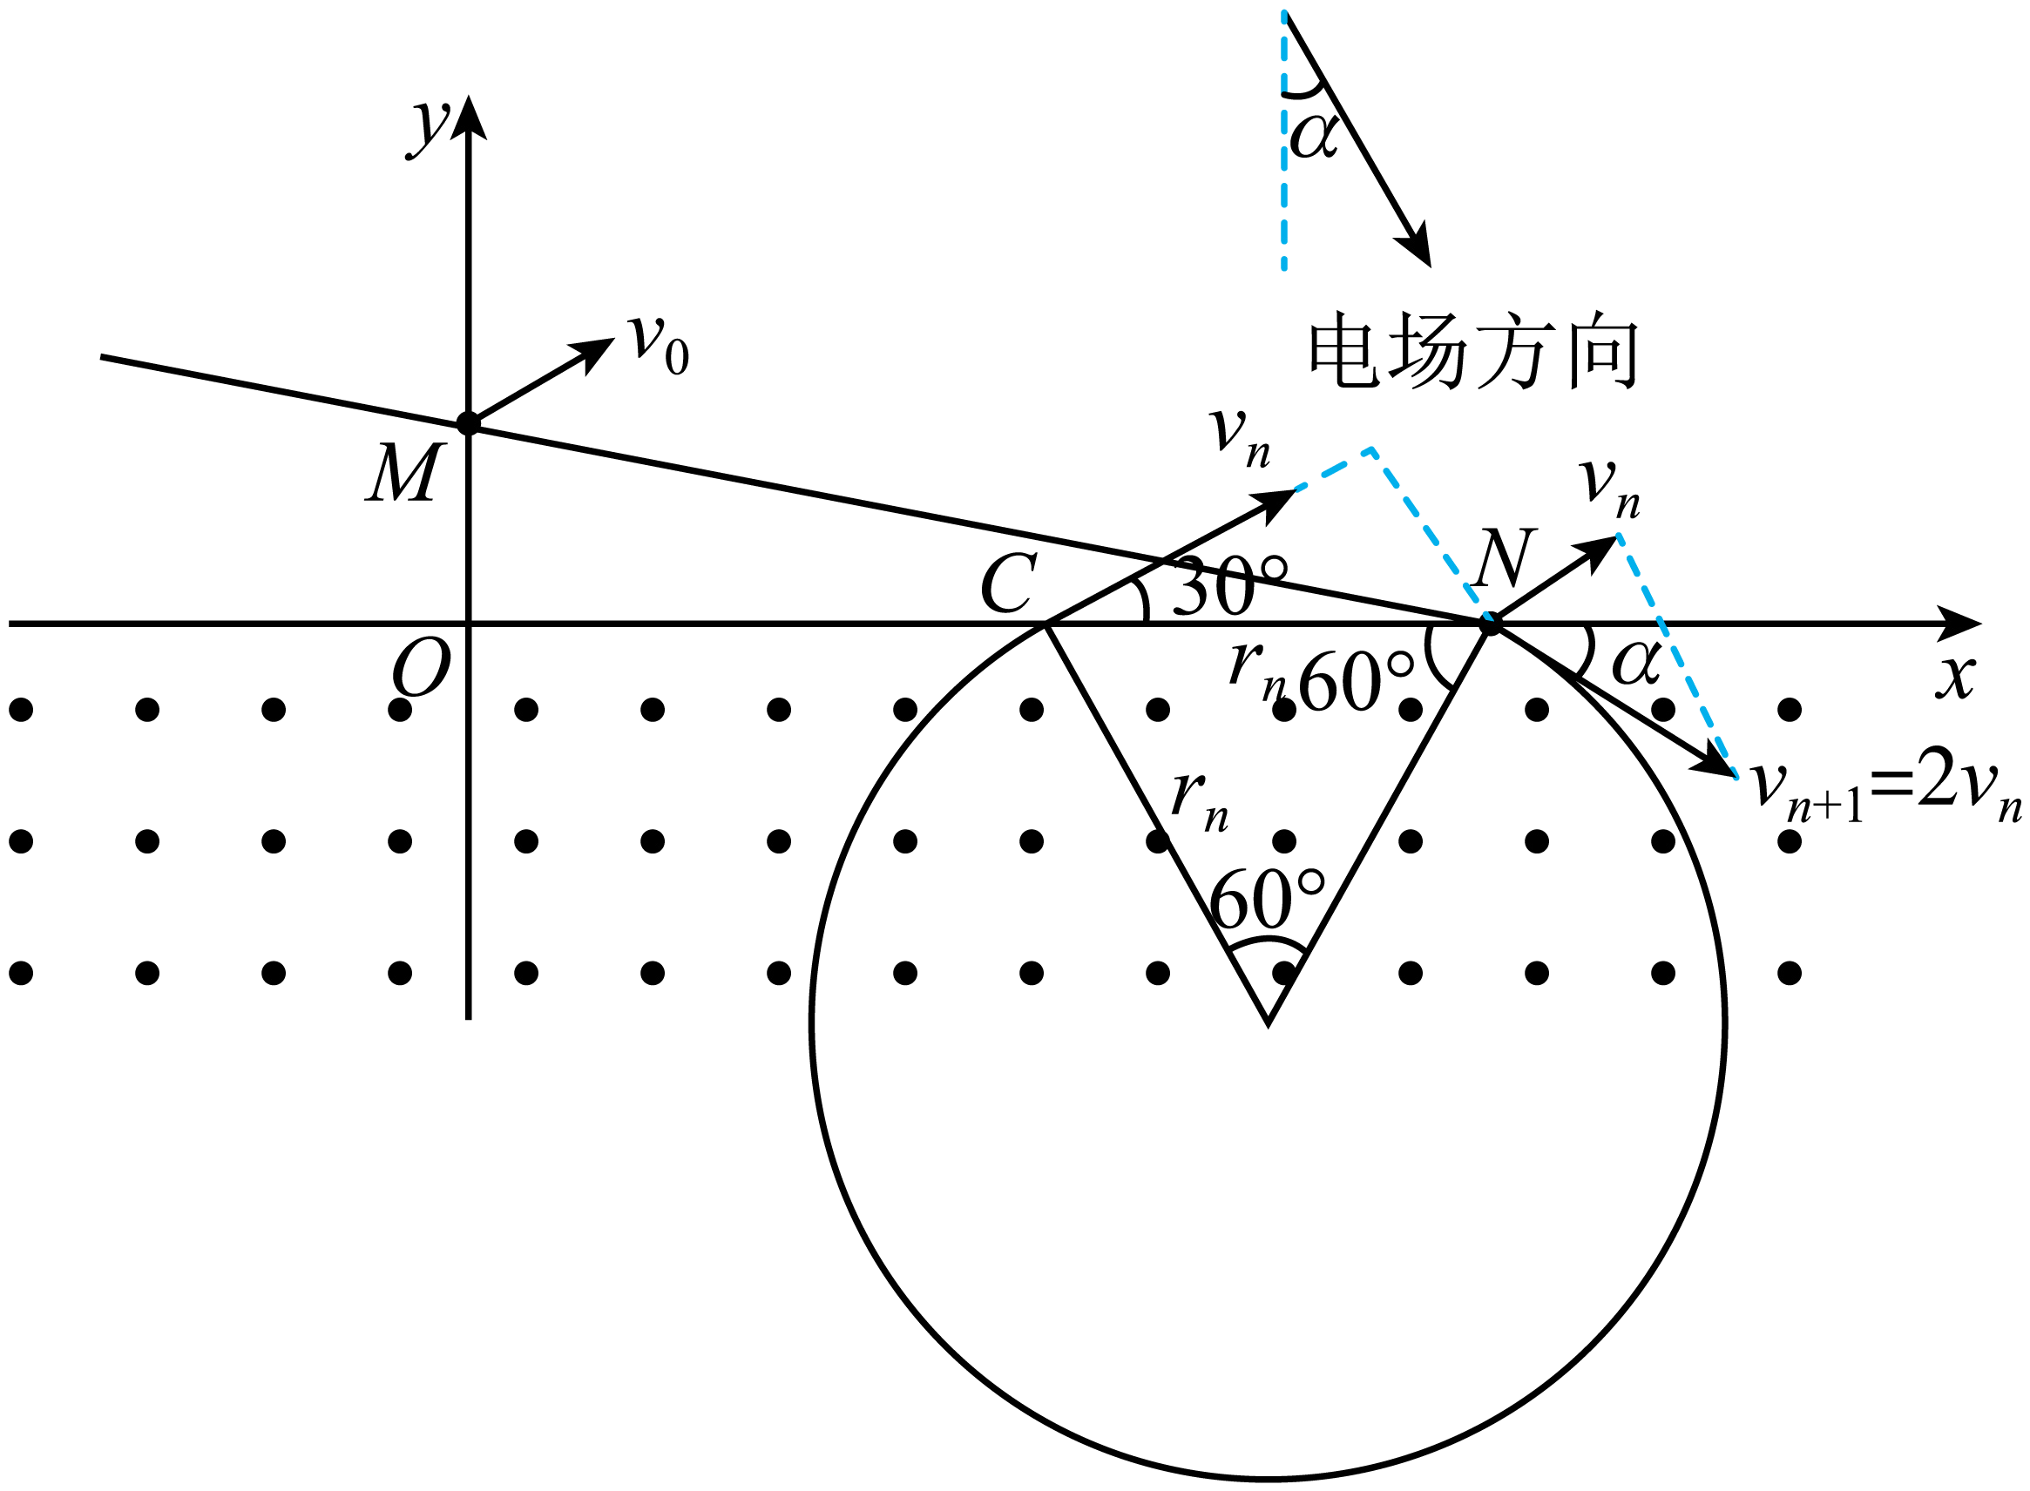

粒子每次在磁场中运动轨迹的圆心角均为300°，第*n*次离开磁场的位置*C*与*N*的距离等于 $$r_{n}$$，由*C*到*N*由动能定理得

$$qEr_{n}sin30°=\frac{1}{2}mv_{n+1}^{2}−\frac{1}{2}mv_{n}^{2}$$

联立上式解得

$$B_{1}=\frac{\sqrt{3}m}{6qT}$$

由类平抛运动沿电场方向的运动可得，粒子A第*n*次在电场中运动的时间为

$$t_{1n}=\frac{2^{n}v_{0}sin60°}{\frac{qE}{m}}=2^{n−1}T$$

粒子A第*n*次在磁场中运动的周期为

$$T^{′}=\frac{2πr_{n}}{v_{n}}=2^{n+1}\sqrt{3}πT$$

粒子A第*n*次在磁场中运动的时间为

$$t_{2n}=\frac{300°}{360°}T^{′}=\frac{5}{6}⋅2^{n+1}\sqrt{3}πT$$

设粒子A第*n*次在电场边界*MN*与*x*轴之间的无场区域的位移为 $$x_{n}$$，边界与x轴负方向的夹角为 $$β$$，则根据边界方程可得

$$tanβ=\frac{\sqrt{3}}{9}$$， $$sinβ=\frac{1}{2\sqrt{7}}$$

由正弦定理可得

$$\frac{x_{n}}{sinβ}=\frac{r_{n}}{sin\left(180°−30°−β\right)}$$

解得

$$x_{n}=\frac{4^{n}v_{0}T}{2}$$

粒子A第*n*次在电场边界*MN*与*x*轴之间运动的时间为

$$t_{3n}=\frac{x_{n}}{v_{n}}=2^{n−1}T$$

粒子A从发射到第*n*次通过*N*点的过程，在电场中运动*n*次，在磁场和无场区域中均运动*n*-1次，则所求时间

$$t=\left(2^{0}+2^{1}+⋯+2^{n−1}\right)T+\frac{5}{6}⋅\sqrt{3}πT\left(2^{2}+2^{3}+⋯+2^{n}\right)+\left(2^{0}+2^{1}+⋯+2^{n−2}\right)T$$

由等比数列求和得

$$t=\left(2^{n}−1\right)T+\frac{5}{6}⋅\sqrt{3}πT\left[4\left(2^{n−1}−1\right)\right]+\left(2^{n−1}−1\right)T$$

解得

$$t=\left(3+\frac{10\sqrt{3}π}{3}\right)2^{n−1}T−\left(2+\frac{10\sqrt{3}π}{3}\right)T$$